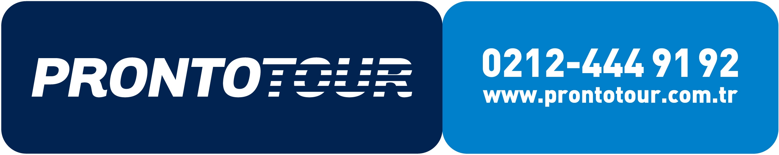

Değerli Misafirlerimiz;
18 Ocak 2020’de yapılacak Promosyon Klasik İtalya Turunun uçak ve otel detayları aşağıda bilgilerinize sunulmuştur.
REHBER: SELAMİ KALEMCİ
Uçak Saatleri:
18.01.2020 Türk Hava Yolları TK1895 İstanbul Havalimanı-Milano 12.40 – 13.45
25.01.2020 Türk Hava Yolları TK1866 Roma–İstanbul Havalimanı 14.35 – 19.10
HAVALİMANI BULUŞMAMIZ BULUNMAMAKTADIR
UÇUŞUNUZDAN 3 SAAT ÖNCE HAVALİMANINDA OLUNUZ
OLASI AKSİLİKLERİ ÖNLEMEK AMACIYLA ONLINE CHECK-IN YAPMANIZI ÖNEMLE RİCA EDERİZ.
OTELLERİMİZ :
B&B HOTEL MILANO SESTO 3*
Viale Ercole Marelli, 303, 20099 Sesto San Giovanni MI, İtalya
00 39 02 2247 1152
HOLIDAY LA MARCA 4*
Via Roma, 104, 31020 Lancenigo TV, İtalya
0039 0422 910622
MASSIMO D’AZEGLIO 3*
Corso Giacomo Matteotti, 42, 51016 Montecatini Terme PT, İtalya
00 39 0572 77018
EXCEL ROMA MONTEMARIO 4*
Via degli Scolopi, 31, 00136 Roma RM, İtalya
00 39 06 3505 8043

TÜM TURLAR İÇİN ÖNEMLİ NOTLAR
** Yurtdışı çıkış harç pulunuzu almayı unutmayınız.
** Güvenlik noktalarında, el bagajınız likitler ve diğer yasaklı maddelere karşı kontrol edilecektir.
** Havayolunun uçağa biniş kapısının değişebileceğini göz önüne alarak uçağa gitmeden lütfen kontrol ediniz. Bu sebepten oluşabilecek olumsuzluklar misafirlerimizin sorumluluklarındadır.
**Tur süresince tüm özel eşyalarınıza titizlikle sahip çıkmanızı rica ederiz. Unutulan eşyaların her türlü sorumluluğu misafirlerimize ait olup, Prontotour unutulan eşyaların bulunmasından ve getirilmesinden hiçbir şekilde sorumlu tutulamaz. Bulunan eşyalar bulunduğu ülkeden karşı ödemeli kargo hizmeti ile misafirlerimize gönderilecektir.
Yerel Acente: Prontotour AC Turizm Tic.A.Ş.
Adres: Büyükdere Cad. no:16 K:1 D:1 Şişli- İstanbul Tel: +90 212 3739192

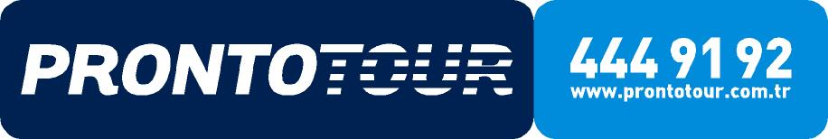

1.GÜN İSTANBUL– MİLANO (COMO GÖLÜ)
İstanbul Havalimanı Dış Hatlar Terminali'nde bilet, bagaj ve pasaport işlemlerinin ardından Türk Hava Yolları'nın TK1895 sefer sayılı uçuşu ile saat 12:40'da Milano'ya hareket. Yerel saate göre 13:45'de varışımızın ardından tüm grubun katılım şartı ile ekstra olarak Como Gölü Turu düzenlenecektir. Ardından panoramik şehir turu için Milano'ya hareket. Akşam üzeri yapılacak şehir turunda; Galleria, Duomo katedrali, Scala Meydanı ve Fortezza görülecek yerler arasındadır. Tur bitimi otelimize hareket. Odaların alınmasının ardından serbest zaman. Geceleme otelimizde.

2.GÜN MİLANO - VENEDİK (GONDOL TURU)
Sabah kahvaltı sonrası odaların boşaltılması ve Venedik'e hareket. Venedik Tronchetto Meydanı'na varışımızın ardından panaromik şehir turumuz için San Marco Meydanı'nda buluşma. Gondollar şehri Venedik’te yapılacak olan panoramik şehir turunda; San Marco Katedrali ve Meydanı, Dükler Sarayı, Canale Grande, İç Çekme ve Rialto Köprüsü görülecek yerler arasındadır. Arzu eden misafirlerimiz için ekstra olarak Gondol Turu düzenlenecektir. Tur bitimi otelimize hareket. Odaların alınmasının ardından serbest zaman. Geceleme otelimizde.

3.GÜN VENEDİK (BLED & LJUBLJANA TURU)
Sabah kahvaltı sonrası serbest zaman. Arzu eden misafirlerimiz için ekstra olarak Bled Gölü & Ljubljana Turu düzenlenecektir. Turumuzun ilk durağı şiirlere konu olmuş olan Bled Gölü. Gezimiz Eski Yugoslavya`nın güçlü şehri, Slovenya`nın başkenti Ljubljana`da devam edecek. Tur bitimi otelimize geri dönüş ve serbest zaman. Geceleme otelimizde.

4.GÜN VENEDİK – FLORANSA - MONTECATINI (FERRARA)
Sabah kahvaltı sonrası odaların boşaltılması ve Floransa'ya hareket.Misafirlerimiz yol üzeri extra olarak düzenlenecek olan Ferrera Turu’na katılabilirler.Katılım sağlamayan misafirlerimiz rehberimizin belirleyeceği yerlerden tur bitimi alınacaktır. Venedik'ten hareketimizin ardından Emiglio Romagna Bölgesi'nin Po Nehri'nin hemen bitişiğine kurulmuş olan, otantik meydanları ve sokaklarıyla; kalesi ve katedrali ile göz kamaştıran ve tüm sur içiyle UNESCO Dünya Kültür Mirası listesinde yer alan özel bir şehri,Ferrara'yı gezmek üzere duruyoruz.Ferrara gezimizin ardından Floransa için yola çıkıyoruzVarışımızın Varışımızın ardından Rönensans’ın doğduğu şehir olan Floransa’da yapılacak panoramik Floransa şehir turunda; Duomo Kilisesi (Santa Maria Del Fiore), Vaftizhane, Eski Saray, Ponte Vecchio ve Piazza Signoria görülecek yerler arasındadır.Tur bitimi Montecatini'deki otelimize hareket. Odaların alınmasından sonra serbest zaman. Geceleme otelimizde.

5.GÜN MONTECATINI (SIENA & PISA & SAN GIMIGNANO)
Sabah kahvaltı sonrası serbest zaman.Arzu eden misafirlerimiz için ekstra olarak Toscana bölgesinin meşhur kasaba ve şehirlerinden Siena & Pisa & San Gimignano Turu düzenlenecektir. Tur bitimi otelimize geri dönüş ve serbest zaman. Geceleme otelimizde.

6.GÜN MONTECATINI - ROMA (YEMEKLİ ROMA GECE TURU)
Sabah kahvaltı sonrası odaların boşaltılması ve Başkent Roma’ya hareket;varışımızın ardından yapılacak olan panoramik şehir turunda Colesseum, İspanyol Merdivenleri, Trevi Aşk Çeşmesi, Piazza Venezia, Vittorio Emanuela Anıtı, Roma Forum, Via Del Corso ve Circus Maximus görülecek yerler arasındadır.Tur bitimi otelimize hareket. Odaların alınmasının ardından serbest zaman. Akşam arzu eden misafirlerimiz için ekstra olarak Yemekli Roma Gece Turu düzenlenecektir. Tur bitimi otelimize geri ve serbest zaman. Geceleme otelimizde.

7.GÜN ROMA (NAPOLI - POMPEI)
Sabah kahvaltı sonrası serbest zaman.Arzu eden misafirlerimiz için ekstra tur olarak Napoli ve Pompei Turu düzenlenecektir. Tipik İtalyan şehri olan Napoli ve Vezüv Yanardağı’nın püskürmesiyle kül bulutu altında kalan ve taşlaşmış bedenlerin görüldüğü antik şehir Pompei turu. Tur bitimi otelimize geri dönüş. Geceleme otelimizde.

8.GÜN ROMA - İSTANBUL (DAĞ KÖYLERİ TURU)
Sabah kahvaltı sonrası odaların boşaltılması ve serbest zaman.Arzu eden misafirlerimiz için ekstra Dağ Köyleri Turu yapılacaktır. Rehberimizin belirleyeceği saatte Roma Havalimanı'na hareket. Bilet, bagaj ve pasaport işlemlerinin ardında Türk Hava Yolları'nın TK1866 sefer sayılı uçuşu ile 14:35'de İstanbul’a hareket. Yerel saate göre 19:10'da İstanbul Havalimanı'na varış ve turumuzun sonu.

1.)2020 KLASİK İTALYA EKSTRA TUR PAKETİ MXPFCO (375 EURO - 07-12 YAŞ 255 EURO)
KLASİK İTALYA EKSTRA TUR PAKETİ COMO (40 EURO) + GONDOL (25 EURO) +BLED GÖLÜ & LJUBLJANA (90 EURO) +FERRARA (25 EURO) +PISA & SIENA & SAN GIMIGNANO (100 EURO) + NAPOLİ & POMPEI (95 EURO) + DAĞ KÖYLERİ (40 EURO): 415 EURO YERİNE 375 EURO
***Ekstra tur alımı tur esnasında alınması gerekmektedir.
***Avantajlı ekstra tur paketinin içinden tur azaltılamaz veya iptali yapılamaz. Misafirlerimizin katılmaması durumunda hiç bir ücret iadesi yapılmayacaktır.
***Paket tur içinde belirtilen turlar başka bir turla değiştirilemez. Turlara, turu satın alan kişiler katılabilir.

DAĞ KÖYLERİ TURU 40 EURO (07-12 YAŞ 25 EURO)
Turumuzun ilk durağı Papa’nın yazlık sarayının bulunduğu Castel Gondolfo. Ardından göl kıyısında yer alan Nemi köyüne gidiyoruz. Bölgenin meşhur dağ çileklerinden yapılmış turtalarımızı yedikten sonra serbest zamanımızda köyde gezerek dağ çileklerinden yapılmış birçok üründen satın alma fırsatı buluyoruz.
Dahil olan hizmetler: Ulaşım + Rehberlik Hizmeti + Turta ikramı

YEMEKLİ ROMA GECE TURU 55 EURO (07-12 YAŞ 35 EURO)
Yemeğimizi alacağımız restoranda Antik Roma dönemine ait kostümler ve İtalyan şarkıları eşliğinde akşamın tadını çıkardıktan sonra Roma’yı bir de ışıklandırılmış haliyle görüp en keyifli meydanlarında zaman geçirme fırsatı yakalayacağız ve Roma'da bir gecenin tadını çıkaracağız.
Dahil olan hizmetler: Ulaşım + Akşam Yemeği ( Müzik Eşliğinde) + Rehberlik Menü: Zeytinyağlı Kızarmış Ekmek, Yeşil Salata, Taze Sebze Çorbası, Domates Soslu Makarna, Fırında Karışık Et (Tavuk, dana, kuzu) Fırın Patates, Tiramisu, Su + Şarap veya Meşrubat (limitsiz)

NAPOLI & POMPEI TURU 95 EURO (07-12 YAŞ 50 EURO)
Antik Roma İmparatorluğunda insanların taşlaştığı geçmişe yolculuk. Turumuzun ilk durağı, ünlü sanatçılara ilham kaynağı olmuş Napoli, Akdeniz tipi balkonları, Santa Lucia sahilleri ve İspanyol dönemi tarihi binalarıyla sizleri keyifli bir zaman yolculuğuna taşıyacak. Vezüv yanardağının yerle bir ettiği, şimdi açık müze olan Pompei antik kenti, zaman yolculuğu yapmışçasına yerel rehber eşliğinde geziliyor.
Dahil olan hizmetler: Ulaşım + Rehberlik Hizmeti + Pompei Girişi + Kulaklık

PISA & SIENA & SAN GIMIGNANO TURU 100 EURO (07-12 YAŞ 50 EURO)
İtalya’nın en önemli sembolü, eğikliği 5,5 metreyi bulmasına rağmen, hala ayakta durması mucize kabul edilen, meşhur Pisa kulesinin görülmesi. Daha sonra İtalya’nın en tipik kasabası olan dünyaca ünlü Palio yarışlarının yapıldığı ve Ortaçağın günümüze en güzel şeklide yansıdığı Siena kentinin gezilmesi. Ardından Roma İmparatorluğu zamanında konumu itibariyle tepede bulunmasından dolayı garnizon olarak kullanılmış etrafı surlarla çevrili San Gimignano'nun gezilmesi.Dahil olan hizmetler: Ulaşım + Rehberlik Hizmeti

GONDOL TURU 25 EURO (02-12 YAŞ 25 EURO)
Venedik'in simgelerinden biri olan geleneksel Gondollar ile yapacağımız bu turumuzda Venedik’in kanallarını görme imkanı elde edeceksiniz.
**Önemli Not: Gondol gezisi min. 6 kişi ile yapılmaktadır.Dahil olan hizmetler: Gondol gezisi

BLED GÖLÜ & LJUBLJANA (SLOVENYA) TURU 90 EURO (07-12 YAŞ 45 EURO)
Turumuzun ilk durağı şiirlere konu olmuş olan Bled Gölü. Gezimiz Eski Yugoslavya`nın güçlü şehri, Slovenya`nın başkenti Ljubljana`da devam edecek. Avusturya mimari kültürü ile harmanlanmış bu güzel öğrenci şehrinde keyifli bir şehir turunun ardindan tekrar İtalya`ya geri dönüyoruz.
Dahil olan hizmetler: Ulaşım + rehberlik

COMO GÖLÜ TURU 40 EURO (07-12 YAŞ 20 EUR)
İtalya’nın kuzeyinde bulunan ve İtalya’nın en büyük 3. Gölü olan Como Gölünün muhteşem doğası ve insanı büyüleyen manzaraları eşliğinde gezerken gölün karşı yakasında ünlü isimlerin evlerini görme şansı bulabilirsiniz.
Dahil olan hizmetler: Ulaşım + Rehberlik Hizmeti + Tekne Turu

FERRARA TURU (YOL ÜZERİ) 25 EUR (07-12 YAŞ 15 EUR)
Unesco koruması altındaki Ferrara'da önce 14.yüzyıldan günümüze zarar görmeden ulaşmış olan Este Kalesini görüyoruz.Ardından Savanorola Meydanını,Ferrara Ketedralini ve Piazza Trento-Triste meydanını gördükten sonra Guiseppe Mazzini caddesinde serbest zamanımızı veriyoruz

Önemli Not:
Ekstra turlar minimum 20 kişinin katılımı ile gerçekleşmektedir.20 kişinin altında katılım durumunda tur fiyatlarında değişiklik söz konusu olabilir. Yeterli katılımcı olmadığı takdirde oluşabilecek fiyat farkları sayılar elde edildikten sonra tur öncesi rehberimiz tarafından bilgilendirilir.
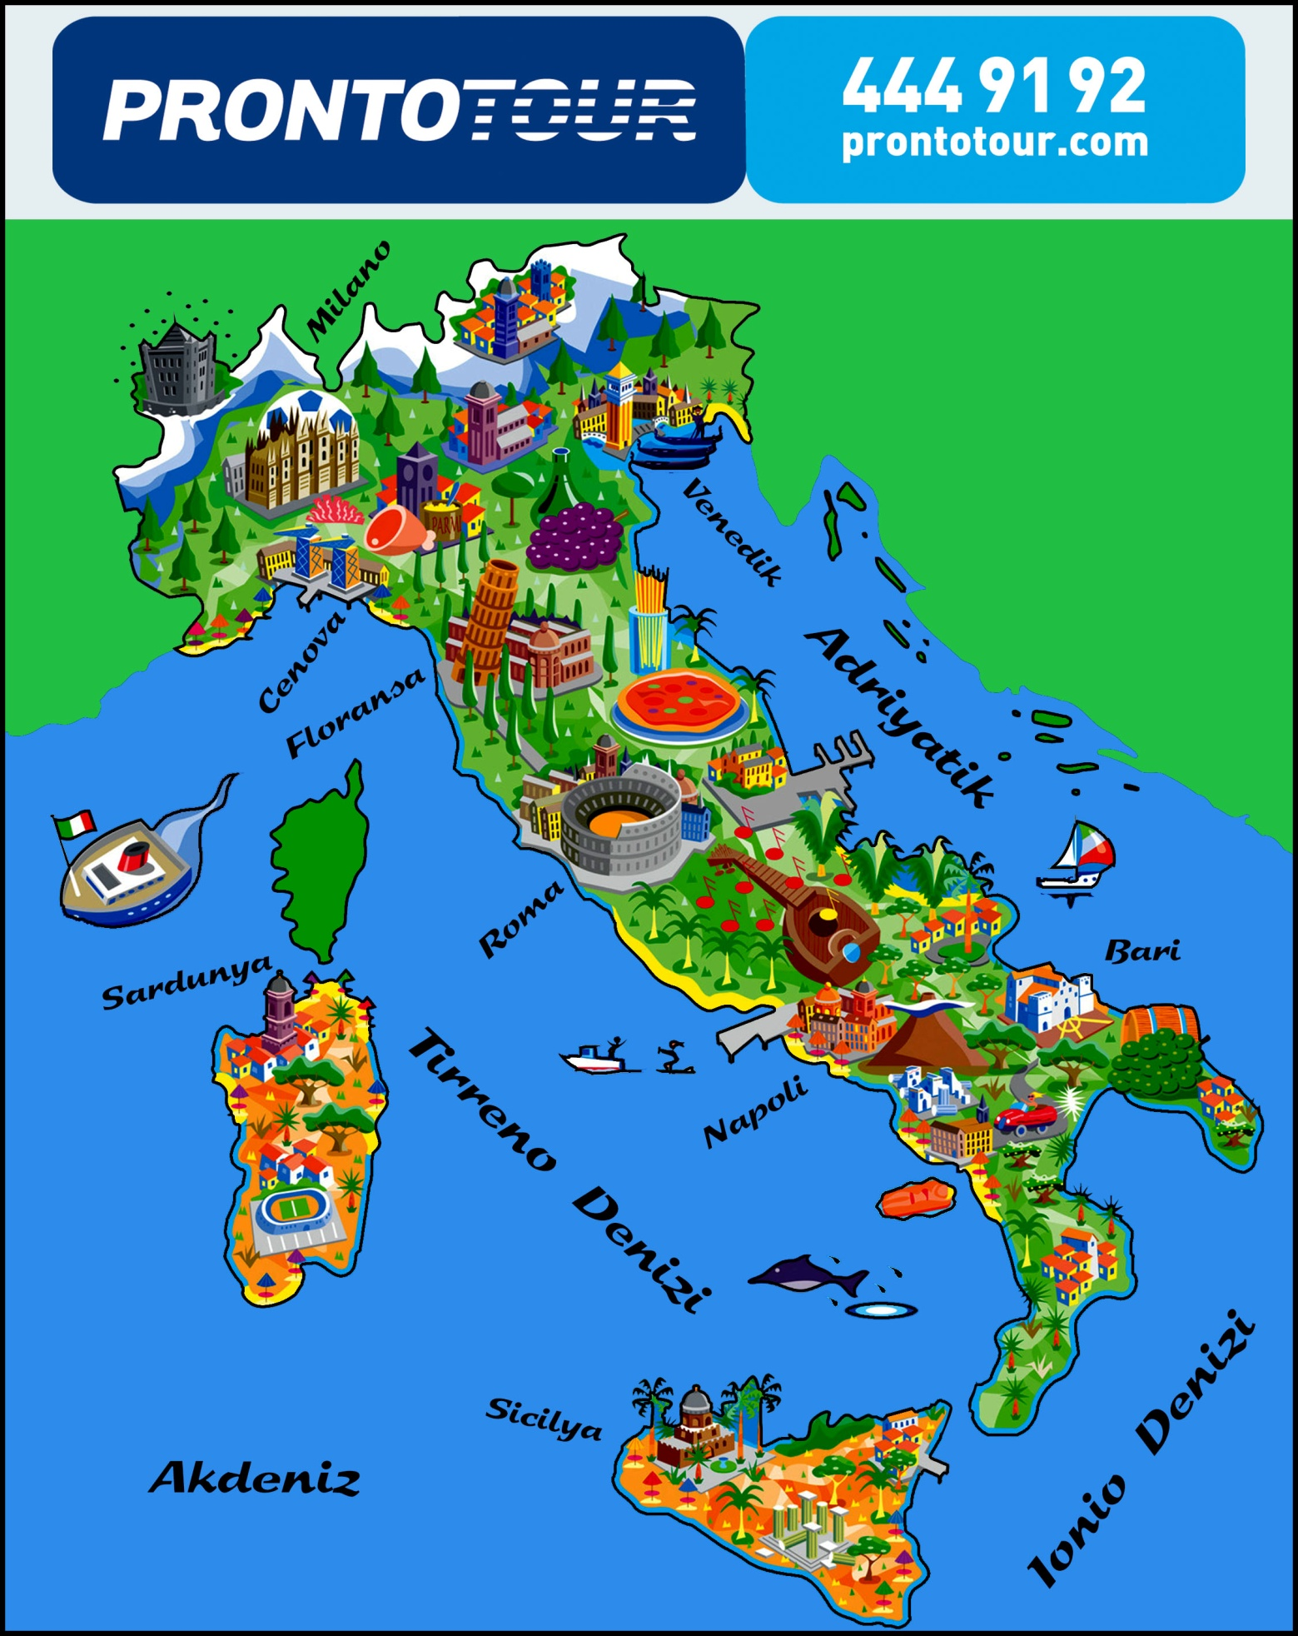

ÖNEMLİ UYARILAR
- MEDİKAL DESTEK

Yolcularımızın bölgedeyken acil medikal destek almaları gerekiyor ise öncelikle aşağıda belirtilen irtibat telefonlarından Unico sigortaya ulaşmaları gerekmektedir.
Misafir herhangi bir hastaneye giderek tedavisini gerçekleştirebilir.
Acil durumlarda ve yolcunun ya da rehberin assistance firma ile irtibat kuramayacağı durumlarda ise yine olması gerektiği gibi hastaneden doktor imzalı bir rapor, hastalığı belirtir bir yazı ve fatura alınması gerekmektedir. Yolcularımızın seyahat engeli oluşmuş veya seyahate devam edemeyecek olması yine tedavi için gittiği hastane ve doktor tarafından belgelenmelidir.

- HIRSIZLIK (Bagaj hırsızlığı)

Unico Seyahat Sağlık sigortası alan misafirlerimizin hırsızlıkla ilgili hasarları bagaj teminatı içerisinde yer alır. Yani hırsızlığın bagaj içerisinden ya da çanta içerisinden kapkaç ile gerçekleşmesi gerekmektedir.
Hırsızlık sebebi ile tutulan polis tutanağında mutlaka çalınan eşyaların tüm detaylarının ve yaklaşık değerlerlerinin polis tarafından tutanağa yazılması gerekmektedir ki bu da rehberlerimizin yönlendirmesi ile yapılabilir(aksi durumlarda yani eşyaların detaylarının olmadığı bir tutanakta, resmi bir evrak olsa dahi hasar karşılanamamaktadır).- 200 Euro ile sınırlıdır.
Yolcunun geride veya emanet bıraktığı kayıpları kapsam içerisinde tutulmamaktadır (Örneğin kahvaltı salonunda masaya bıraktığı ve kahvaltı almak için yöneldikten sonra eşyasının çalınması gibi). Kişilerin hırsızlık adı altında nitelendirecekleri hasarlar gasp veya kapkaç olması durumunda geçerli olacaktır.

- BAGAJ KAYBI VEYA HASARI (otobüs–uçak) her türlü bagajda

Gecikmeli valiz ya da valiz kaybında ise yine gümrükten geçmeden önce tutanak tutulmalıdır. Tutanak saatinden sonraki ilk 12 saatten sonra 100 Euro limit dahilinde zaruri ihtiyaçlarını almak koşulu ile harcama yapabilirler. 100 Euro limit dahilinde yapılan tüm harcamaların bir faturasının mutlaka alınarak dönüşte sigorta şirketine ibraz edilmesi gerekmektedir. Fatura ibrazında bulunmayan misafirlerimizin başvuruları sigorta şirketi tarafından değerlendirmeleri olumsuz sonuçlanacaktır.

- SEYAHATİN PLANSIZ OLARAK YARIDA KESİLMESİ

Misafirlerimizin birinci dereceden yakınlarının -risk altındaki yakınlarının veya kendilerinin ciddi rahatsızlıkları-yaralanmaları ‘belgelenmek kaydı ile’ geri dönüş teminatında kapsamı içerisindedir.
Uçak biletlerinin cezalı duruma düşmesi veya yanması durumunda havayolu şirketinden fatura temin edilmesi zaruridir.
(Bu kişiler, seyahatlerini yarıda kesmeden önce mutlaka Prontotour ya da Unico sigorta ile irtibata geçmelidirler. Daha kapsamlı bilgi için lütfen poliçenizdeki detayları inceleyiniz.)

Tam kapsamlı Seyahat Sağlık poliçesi alan misafirlerimiz için gecikme teminatı mevcuttur. Ek yiyecek, ulaşım masrafları ve konaklama için güvence vermektedir. Detayları Seyahat Sağlık poliçesinden veya Unico sigortadan öğrenebilirler.

Yukarıda belirtilen tüm kapsamlar Seyahat Güvence Paketi alan misafirlerimiz içindir.

UNICO SİGORTA: 0850 222 28 00

HAVALİMANLARI GÜVENLİK KURALLARI
Önemli Hatırlatma!
El bagajlarında 1 litrelik ağzı kilitli torba içinde her biri en fazla 100 ml’lik kaplarda sıvı, jel ve aerosol taşıyabilirsiniz. 100 ml’den büyük kaplardaki sıvı ve benzeri yiyecek ve içecekleri uçak altı bagaja vermelisiniz.
Sivil Havacılık Genel Müdürlüğü tarafından hazırlanmış olan bilgi broşüründe aşağıdaki bilgiler yer almaktadır;
Güvenliğiniz için el bagajında 1 Nisan 2012 tarihinden itibaren tüm uçuşlarda sıvı kısıtlamaları başlamıştır.
Evinizden tedbirli çıkın; el bagajınızı yeni kurala göre düzenleyin. Hazırlıksız yakalanmayın.
El Bagajımda Sıvı Kısıtlaması Uygulaması Nedir? Uluslararası kurallara göre artık 1 Nisan 2012 tarihinden itibaren tüm uçuşlarda el bagajında 1 litrelik ağzı kilitli poşet içerisinde her biri en fazla 100 ml.’lik kaplarda sıvı, jel, aerosol taşıyabilirsiniz. Her yolcu sadece 1 tane poşet taşıyabilir; bunun için 1 litrelik buzdolabı poşetlerini kullanabilirsiniz.
Check-in’e verdiğiniz bagajlar bu sınırlamanın dışındadır.
Kısıtlamaya Neler Dahildir?
- Su, şurup, içki dahil her türlü sıvı
- Kremler, losyonlar, yağlar (Kozmetik yağlar dahil), parfümler, maskara dahil her türlü makyaj malzemesi (Katı halde olan rujlar hariç)
- Traş köpükleri, deodorantlar
- Diş macunu dahil her türlü macun kıvamındaki maddeler
- Reçel, bal, yoğurt, pekmez ve salça gibi tam katı halinde olmayan
yiyecekler
- Kontak lens sıvıları
- Şampuanlar vb.
Hangi Durumlar İstisnadır?
- İlaçlar (Reçete, sağlık raporu ve orijinal ambalajında olmak koşuluyla)
- Bebek mamaları (Bebeğin uçakta olması ve yolculuk süresince tüketebileceği miktar kadar)
Not: Güvenlik görevlileri bu istisnai durumu belgelemenizi ve ilacı/sıvıyı/mamayı tatmanızı talep edebilir.
Gümrüksüz Mağazadan Aldığım Ürünlerde Uygulama Nasıl İşleyecek? Gümrüksüz mağazadan veya uçuş esnasında aldığınız ürünler görevli tarafından faturası ile birlikte özel poşete konacak ve poşetin ağzı yapıştırılacaktır. Bu poşet ve ürüne ait fatura, güvenlik kontrol noktasında kontrol edildikten sonra uçağa alınacaktır.
Eğer varış noktanıza başka bir havaalanında aktarma yaparak gidecekseniz, son ineceğiniz havaalanına kadar mağazada veya uçakta verilen özel gümrüksüz alışveriş torbasını açmamanız önem taşımaktadır. Aktarma yapacağınız havaalanındaki sıvı kısıtlamaları uygulamaları hakkında ayrıntılı bilgiyi gümrüksüz mağazalardan öğrenebilirsiniz.
Sorunsuz bir yolculuk için kabin bagajındaki sıvı kısıtlaması uygulamasına dikkat etmeniz güvenliğiniz için önemlidir.

